A Soproni Egyetem Püspökladányi Arborétumának talajszelvénye lett a 2025-ös év „Világ Talaja”
A 2025-ös év Világ Talaja címet (IUSS World Soil Of The Year 2025) a Soproni Egyetem Erdészeti Tudományos Intézete Püspökladányi Kísérleti Állomás és Arborétum területén található „mélyben sós réti talaj” nyerte el. A kiemelkedő elismerésnek köszönhetően a hazánkban jól ismert füves puszták és szikes legelők jellemezte táj talaját most nemzetközi szinten is megismerik a tudomány iránt érdeklődők.
A "World Soil of the Year 2025" címet pályázat útján lehetett elnyerni, melyet a Magyar Talajtani Társaság (MTT) vezetősége nyújtott be az IUSS (Nemzetközi Talajtani Társaság) Év Talaja Munkacsoporthoz. A nyertes talajszelvény a Püspökladányi Arborétum középső részén, a mélyebb fekvésű területén található, ahol a domborzat és a talajvízszint elhelyezkedése következtében döntően réti talajtípusok alakultak ki. A díjat odaítélő Nemzetközi Talajtani Társaság leírása kiemeli, a talaj előfordulási területe a Hortobágyi Nemzeti Park része, amely az UNESCO Ember és Bioszféra Programjának bioszféra-rezervátuma, és elismert UNESCO világörökségi helyszín.
A Soproni Egyetemhez tartozó Erdészeti Tudományos Intézet szakemberei nagyon büszkék arra, hogy a rangos elismerés a Püspökladányi Kísérleti Állomás és Arborétum nevéhez köthető.
A 2025-ös év Világ Talaja igazán szakértő kezekben van – jegyzi meg Dr. Borovics Attila, az ERTI főigazgatója. Az intézet részeként működő kísérleti állomás ugyanis élő laboratóriumként része az Országos Erdészeti Fénycsapda Hálózatnak, agrometeorológiai állomás, automata talajvízkút-hálózat és két erdőrezervátum terület működik a Püspökladányi Arborétumban.
A nemzetközi társasághoz benyújtott pályázatot „Gleysol – Hidromorf talajok, amelyek erdők növekedését támogatják a Kárpát-medence sztyeppei övezetében” címmel adta le a magyar fél. Ez a talajtípus globálisan is széles körben elterjedt, szinte minden éghajlati övben megtalálható.
Dr. Keserű Zsolt, az Erdészeti Tudományos Intézet tudományos főmunkatársa a „nyertes” réti talaj” érdekes, főbb jellemzőire hívja fel a figyelmet: „A Püspökladányi Arborétum réti talajai mély humuszos szintű, szurokfekete színű, agyagban gazdag, levegőtlen talajok. A sötét szín csak részben a nagy humusztartalom eredménye: a vas- és magnézium-humátok sötét színe miatt a szervesanyag-tartalmat a szín alapján erősen túlbecsülhetjük. A kialakulásban közrejátszó reduktív körülmények között gyakran képződnek, kemény vas-mangánkiválások, ún. „vasborsók” ebben a talajban. A talajképző kőzet és a talajvíz karbonát tartalmának függvényében CaCO3 kiválások: mészerek, mészgöbecsek is megjelenhetnek a talajban”
A Soproni Egyetem részeként működő Erdészeti Tudományos Intézet Püspökladányban működteti Ültetvényszerű Fatermesztési Osztályát. A kutatóbázisnak a közeljövőben jelentős szerepe lehet az alföldi erdőgazdaságokkal történő innovációs együttműködések erősítésében. Az arborétumi státusz lehetőséget biztosít olyan terepi kísérletek elvégzésére, amelyek az üzemszerű gazdálkodás során nem kivitelezhetőek, így a gazdálkodók érdekeit szem előtt tartó innovációs együttműködésekkel lehet fejleszteni az állomás tevékenységét.
Sajtókapcsolat:
- Major Mihály
- Soproni Egyetem
- +36 99 518 278
- major.mihaly@uni-sopron.hu
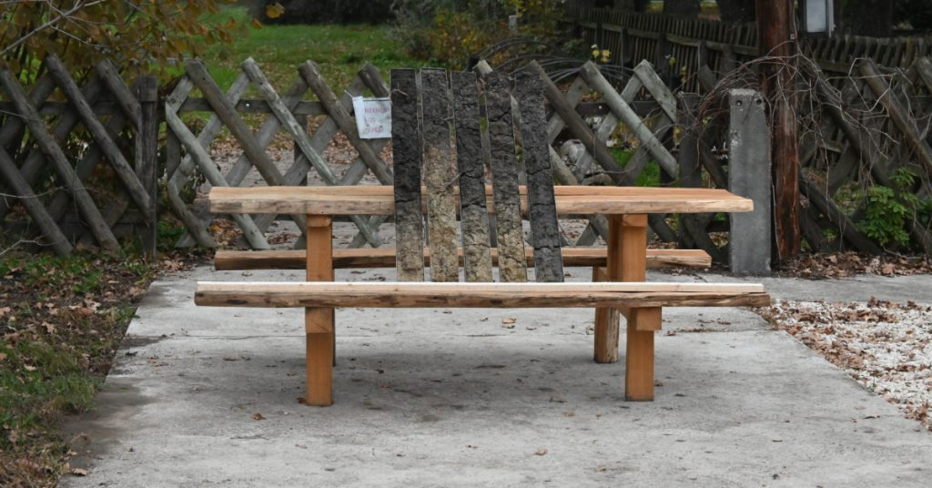 | © Soproni Egyetem
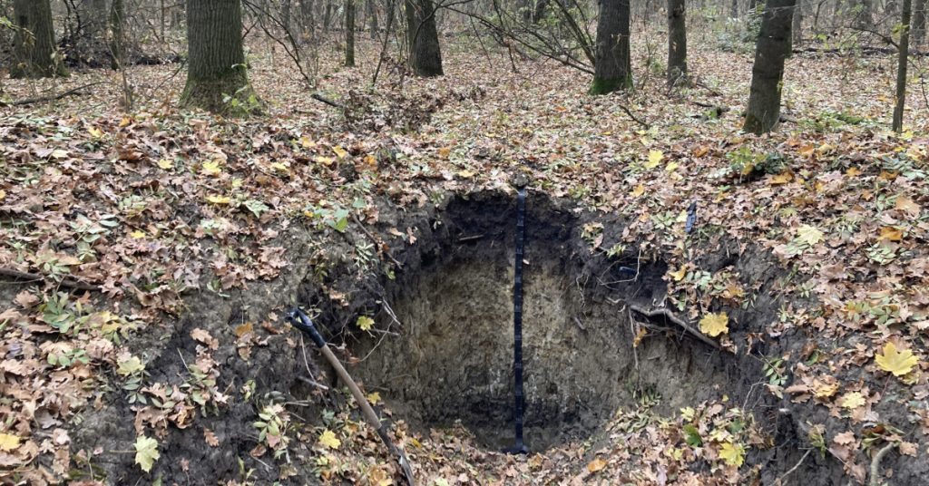 | © Soproni Egyetem
Eredeti tartalom: Soproni Egyetem
Továbbította: Helló Sajtó! Üzleti Sajtószolgálat
Ez a sajtóközlemény a következő linken érhető el:

